Plandental

Valparaíso, 21 de Septiembre de 2018.

|  |  |
| --- | --- |
|  | **Independencia 2245 L.8 , Valparaíso**  **Fono.: 32-2592038** |

CERTIFICADO

El profesional que suscribe certifica que la paciente **Brian Miguel Nuñez Herrera** RUN **17.840.014-6** fue atendido de urgencia en nuestra clínica el día 21 de Septiembre de 2018, se indica reposo por 24 horas.

Este certificado se extiende para ser presentado donde el paciente estime conveniente.

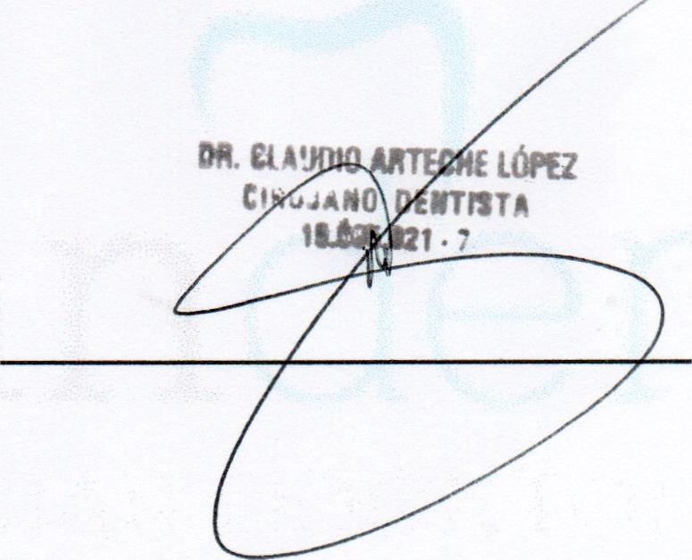

Plan dental **Ltda.**

Inctependetteta 224 = lettgi
  
Fono: 2!920M